МАЙСКИЕ КАНИКУЛЫ НА САХАЛИНЕ
4 дня/3 ночи

Даты заездов: 29 апреля – 02 мая 2023
02 мая – 05 мая 2023
06 мая – 09 мая 2023

1 день | Прибытие на остров Сахалин.  Обзорная экскурсия по городу Южно-Сахалинск
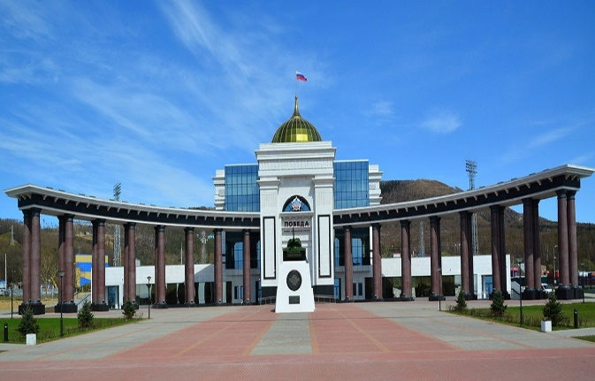
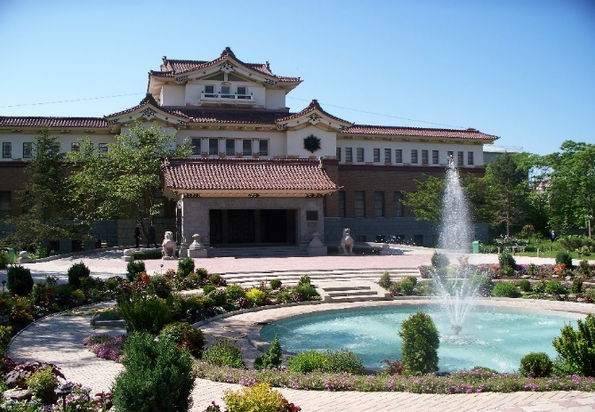
Сахалин в переводе с маньчжурского - «Скалы черной реки», в период японского правления, остров носил название Карафуто. Самый крупный остров в России, имеет форму рыбы, расположен между Японией и Камчаткой. Омывается Охотским и Японскими морями, не имеет вулканов, составлен средневысотными горами и низменными равнинами. Термальные источники есть только в районе пос. Ноглики (север острова) и в Углегорском районе.
За последние 100 лет пережил четыре правления: Российская Империя – до 1905 года, Япония – с 1905-1945, Советский Союз – с 1945 до 1991 года, Российская Федерация с 1991 год и по настоящее время.
Рыбалка на корюшку, вкуснейший краб, устрицы, потрясающей красоты мысы и бухты, маяки и горнолыжный курорт – притягивают людей как магнит к Сахалину. Мы с вами увидим не весь Сахалин, но вы познакомитесь с самыми красивыми местами, а на маршруте вас будут сопровождать удивительные люди: водители, гиды, экскурсоводы – все, кто любит край и влюбляет в него своих гостей.
Прибытие в г. Южно-Сахалинск. Встреча в аэропорту.
Трансфер в отель, размещение.
ВНИМАНИЕ! Заселение в гостиницу с 14:00 (возможен ранний заезд с доплатой 50%/номер/сутки).

15:00 Обзорная экскурсия по городу (3 часа).
Во время экскурсии мы расскажем, как рос и развивался город в период японского правления (тогда он назывался Тойохара), вы увидите сохранившиеся японские здания, построенные в те далекие времена.
Познакомитесь с самыми яркими местами современного Южно-Сахалинска и основными достопримечательностями островной столицы: площадь Ленина, музейно-мемориальный комплекс «Победа», кафедральный собор Рождества Христова, Площадь Славы, смотровая площадка СТК «Горный воздух», откуда открывается великолепный вид на весь город (Внимание! Подъем на среднюю площадку осуществляется автотранспортом).
В Сахалинском областном краеведческом музее, построенном в 1937 году японским архитектором, вы познакомитесь с историей открытия Сахалина и периодами правления, пережитыми островом.

18:00 – 19:00 Приветственный ужин по-сахалински. Свое путешествие мы начнем знакомством с сахалинской кухней. На нашем ужине вы отведаете знаменитый суп хемультан, салаты из сахалинских дикоросов (папоротник, лопух).
За ужином обсудим детали путешествия и подарим вам необходимый атрибут к путешествию по Сахалину и Курильским островам. Погода на Сахалине и Курильских островах меняется очень быстро, и чтобы ваше путешествие было комфортным, мы приготовили для вас плащ-дождевик. Ваша одежда будет оставаться всегда сухой, даже в самую ненастную погоду.
Трансфер в гостиницу. Отдых.

2 день | Маяк Анива и обед с устрицами в лагуне Буссе  (юго-восточная часть о.Сахалин)  Маршрут: г. Южно-Сахалинск – г. Корсаков – пос. Озерское – пос. Новиково – мыс Анива- лагуна Буссе
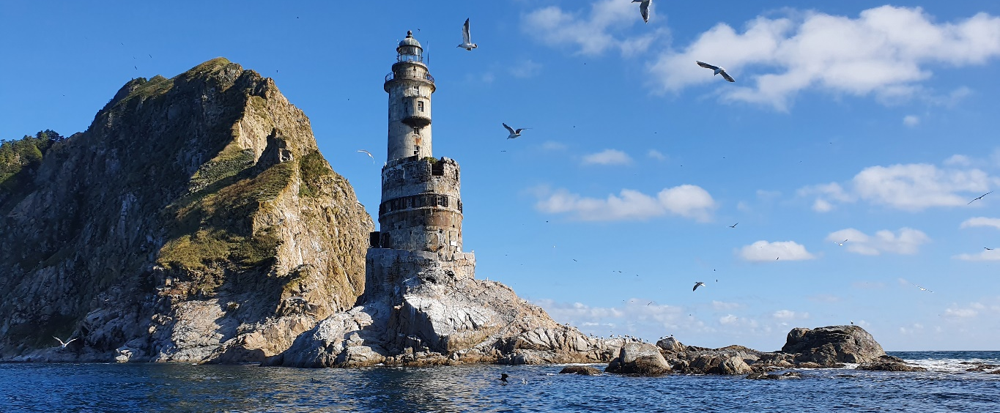
05:45 Подача машин в отель, отправление к месту общего сбора группы на маяк Анива.
Важно! Накануне вечером закажите свой завтрак с собой на рецепции гостиницы
06:00 Выезд из Южно-Сахалинска до п. Новиково.
08:30 Прибытие в пос. Новиково. Инструктаж, подготовка к выходу в море.
09:00 Выход в море из п. Новиково на моторных лодках из ПВХ.
11:00 Прибытие на маяк Анива.
Маяк Анива (яп. Нака - Сиретокомисаки) был установлен 1939 году на небольшой скале Сивучей, возле труднодоступного скалистого мыса Анива. Является не только самым оригинальным и сложным техническим проектом периода Карафуто, но и выдающимся мировым достижением в практике маячного строительства того времени. Необходимость постройки маяка была обусловлена непредсказуемыми коварными течениями, при смешении вод Охотского моря и залива Анива, частыми туманами и каменистыми банками.
12:00 Переход к мысу Мраморный. Во время морских переходов мы можем встретить сивучей, тюленей, дельфинов и косаток.
13:00 Прибытие на мыс Мраморный. Прогулка, фотосессия.
13:30 Отправление в пос. Новиково
14:30 Прибытие в пос. Новиково Подготовка к выезду в поселок Муравьево (лагуна Буссе)
14:45 Трансфер в лагуну Буссе.
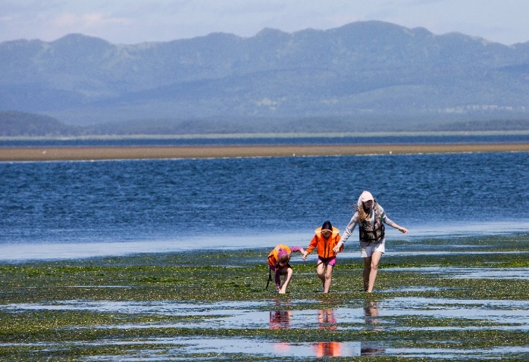
15:15 Прибытие на побережье лагуны.
Мастер-класс по открыванию устриц. Фотосессия
Обед из свежевыловленных морепродуктов и диких устриц. Устриц будет много!
Вас ждет увлекательное путешествие в уникальный «ресторан» морской кухни с дегустацией дикихустриц, совершенно неповторимых по своим вкусовым качествам, которые сможете попробовать только на Сахалине.

В меню: ½ бокала вина, свежий гребешок, красная икра, нарезка из рыбы, дикие устрицы с лимоном и
фирменным устричным соусом; запеченные устрицы под сыром с чесночком; блюдо «Сахалинское детство» (сезонная рыба, запеченная в листьях лопуха); уха по-сахалински; свежие овощи; морс;ичай/кофе.

18:00 Трансфер лагуна Буссе – Южно-Сахалинск.
20:00 Окончание экскурсии. Возвращение в гостиницу или к месту сбора
Ужин (самостоятельно)
ВНИМАНИЕ! Находясь на борту плавательного средства, вы должны придерживаться общепринятых норм поведения, не создавать опасные или угрожающие ситуации. Обязательно должен быть надет спасательный жилет, если вас укачивает, необходимо принять лекарственное средство от укачивания. Во время экскурсий бережно относитесь к памятникам культуры и истории, а также берегите природу.
Морская прогулка полностью зависит от милости моря. В случае плохих погодных условий и невозможности выйти в море, морская прогулка будет отменена или проведена замена на автотур к мысу Евстафия.
РЕКОМЕНДАЦИИ:
Маяк Анива - на данном маршруте по пути следования на лодках по морю, не забудьте взять плащ, шапку, хлопчатобумажные перчатки.
Обед с устрицами: возьмите с собой любимое вино. С устрицами хорошо сочетается белое сухое вино, просекко и брют.
3 день | «Едем в гости к морским львам»  (юго-западная часть о.Сахалин)  Маршрут: г.Южно-Сахалинск – г.Невельск – г.Южно-Сахалинск
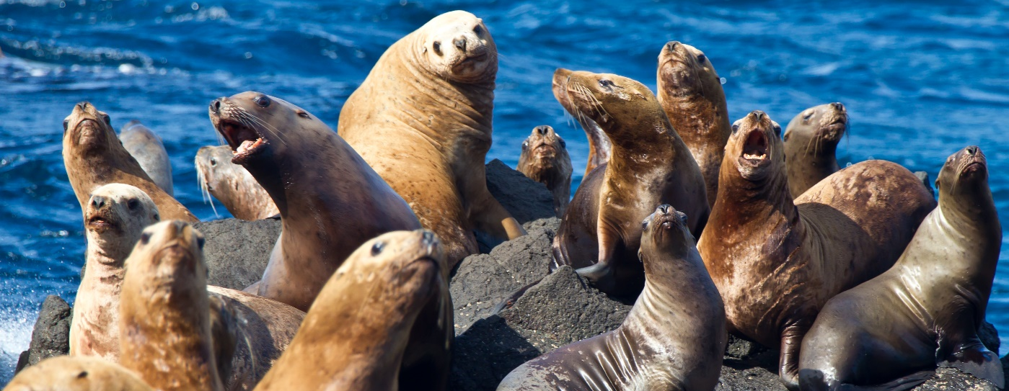
Завтрак в гостинице.

10:00 Отправление по маршруту: Южно-Сахалинск – г.Невельск.

Дорога до г.Невельск проходит через один из живописных и высоких перевалов о. Сахалин - Ловецкий перевал, протяженность которого около 13 км. Наивысшая точка – гора Старицкого, поднимается над уровнем моря на 439 метров. С перевала открываются красивейшие виды на сахалинские сопки, что позволяет увидеть всю красоту растительного мира на Сахалине. Фотосессия на вершине хребта. В начале 19 века на месте Невельска располагались айнские поселения Понто-Кэси, что в переводе означает «на краю озера». С 1905-1946, город носил японское название Хонто.

12:00 - 12:30 Прибытие в г.Невельск. Подготовка к отправлению на морскую прогулку.
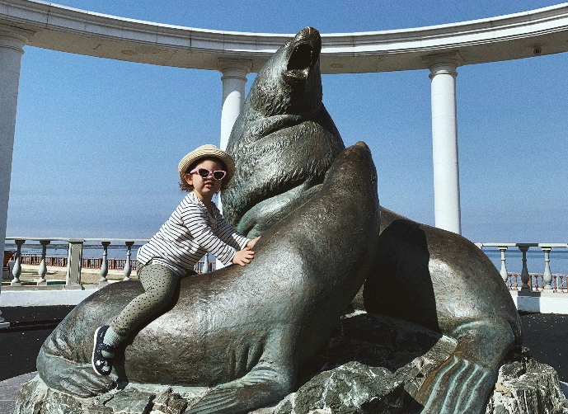
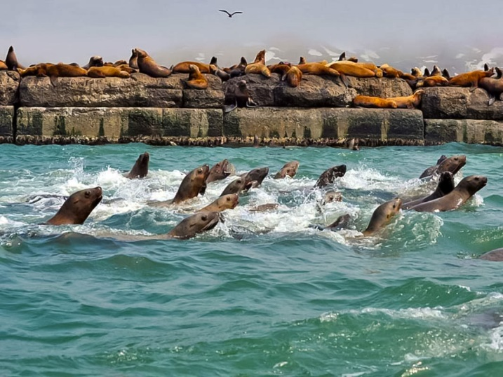
Санитарная пятиминутка, проверка документов, инструктаж, выдача спасжилетов.

12:30 - 13:00 Морская прогулка к морским львам (сивучи). Продолжительность 30 минут

Выход на лодке к брекватеру с лежбищем морских львов (сивучей), общее расстояние на воде (от берега до брекватера): 3км. Увидим уникальное природное явление (только в трех местах мира: Невельск/Сахалин, Камчатка, Сиэтл/США) - лежбище сивучей в черте города, услышим их “монологи” и “диалоги”, на минимальном расстоянии сделаем потрясающие фотографии.

13:00 - 13:30 Возвращение на берег.
Подготовка к отправлению в Южно-Сахалинск.

13:30 Отправление в г.Южно-Сахалинск.

15:30 Окончание экскурсии. Возвращение в гостиницу или к месту сбора
Ужин (самостоятельно)
ВНИМАНИЕ! Находясь на борту плавательного средства, вы должны придерживаться общепринятых норм поведения, не создавать опасные или угрожающие ситуации. Обязательно должен быть надет спасательный жилет, если вас укачивает, необходимо принять лекарственное средство от укачивания. Во время экскурсий бережно относитесь к памятникам культуры и истории, а также берегите природу.
Морская прогулка полностью зависит от милости моря. В случае плохих погодных условий и невозможности выйти в море, морская прогулка будет отменена или проведена замена на автотур.

РЕКОМЕНДАЦИИ: непродуваемые туристические/спортивные штаны и куртку с капюшоном, под них – флиску и термобелье, шарф/снуд, головной убор (плотно прилегающий к голове), треккинговая обувь, «Драмина» (для тех кого укачивает, прием за 1 час до отправления), плащ-дождевик, документ удостоверяющий личность.

ВАЖНО: дети младше 3-х лет не допускаются к экскурсии; запрещено запускать дроны над лежбищем.
4 день | Окончание программы. Вылет из Южно-Сахалинска.
Завтрак в гостинице.
Сдача номеров до 12:00 (возможен поздний выезд с доплатой 50%/номер/сутки)
Трансфер в аэропорт с возможностью заехать (по предварительной договоренности) на рыбный рынок.
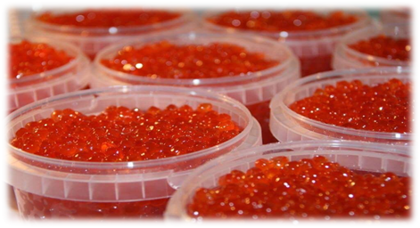
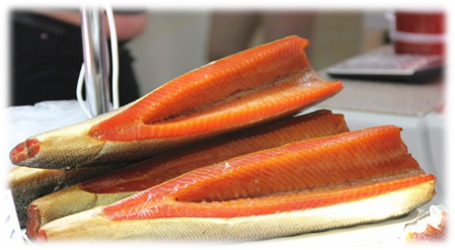
Важно: Трансфер предоставляется гостям, оплатившим проживание в г.Южно-Сахалинск
ВНИМАНИЕ! Туроператор оставляет за собой право изменять порядок проведения экскурсий, в зависимости от погодных условий и набора сборного тура, при этом объем и содержание экскурсии остается неизменным.

Стоимость тура: 37 692 руб/1человек (без проживания в гостинице г.Южно-Сахалинск)

В стоимость тура входит:
- экскурсии по программе
- трансферы по программе
- питание по программе
- транспортное обслуживание на маршрутах
- сопровождение профессиональными инструкторами на всех маршрутах
- страховка от несчастного случая, страховое покрытие до 100 000 руб
- плащ-дождевик.

Дополнительно оплачивается:

1. Гостиница в Южно-Сахалинске (стоимость указана на одного человека за 3 ночи)
Гостиницы | При двухместном размещении | При одноместном размещении | Доп. ночи  двухмест/одномест
Юность 3*  https://yunost-sakhalin.ru/  (завтраки оплачиваются дополнительно) | 6 600 руб | 12 000 руб | 2 200 руб/4 000 руб
Юбилейная 3*  www.hotel-yubileinaya.ru | 9 915 руб | 16 020 руб | 3 305 руб/5 340 руб
Гагарин 3*  www.gagarinhotel.ru | 10 200 руб | 16 500 руб | 3 400 руб/5 500 руб
Белка 3*  www.belka-hotel.ru | 9 600 руб | 16 350 руб | 3 200 руб/5 450 руб
Санта Ризот Отель 4*  (с 16.04.2023 – 30.06.2023)  www.santahotel.ru | 12 825 руб | 22 980 руб | 4 275 руб/7 660 руб
Санта Ризот Отель 4*  (с 01.07.2023 – 31.07.2023)  www.santahotel.ru | 13 650 руб | 24 450 руб | 4 550 руб/8150 руб
Пасифик Плаза Сахалин 4*  www.sakhalinpacificplaza.ru | по запросу (динамическое ценообразование)
Мега Палас Отель 4*  (*DBL, номер с 1-й большой кроватью)  www.megapalacehotel.ru | 11 850 руб | 19 950 руб | 3 950 руб/6 650 руб
Мега Палас Отель 4*  (*TWIN, номер с 2-мя кроватями)  www.megapalacehotel.ru | 13 350 руб | 23 100 руб | 4 450 руб/6 800 руб
Парадайc Ризот Отель 4*  www.paradise65.ru | 13 500 руб | 24 000 руб | 4 500 руб/8 000 руб

Внимание! При самостоятельном бронировании размещения в Южно-Сахалинске просим учесть:
- трансфер на прибытие / убытие (встречу/проводы) предоставляется за дополнительную плату: 480 руб. с человека в одну сторону, в черте города, без заезда на рынок;
- турист должен самостоятельно прибыть к месту начала групповых экскурсий по программе, место и время для сбора подтверждается накануне, по окончании экскурсии туристы доставляются только до базовых гостиниц.

